Grundwortschatz Kapitel 1

1.2. Konjunktionen
12 Wörter
Konjunktionen verbinden Wörter in Sätzen oder auch einzelne Sätze, aber sie werden nicht verwendet, um Haupt- und Nebensätze zu verbinden. Dazu dienen die Subjunktionen und andere nebensatzeinleitende Wörter (Kapitel 1.3. im Grundwortschatz).

1.2.1. Konjunktionen mit der Grundbedeutung und / auch
et: und, auch
-que: und
-que ist ein sogenanntes enklitisches Wort, d. h. es wird an andere Wörter angehängt.
Arma virumque cano…: Ich singe über die Waffen und über den Mann…
(Beginn des Epos Aeneis des Dichters Vergil)
atque, ac: und
etiam: auch
quoque (nachgestellt): auch
Me quoque delectat consilium.
Auch mir gefällt der Plan. (Cicero, Briefe)
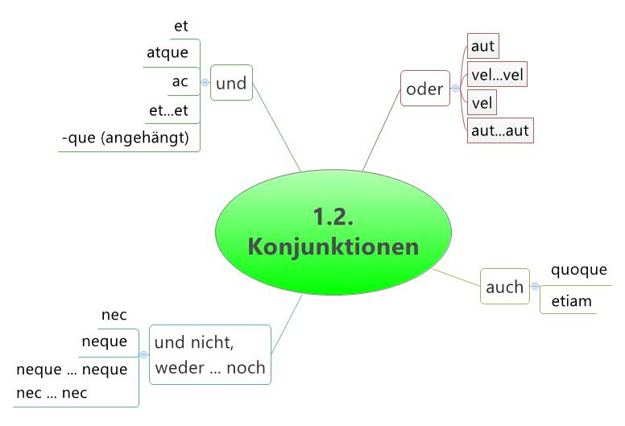

Weiterführung einer Verneinung:
neque/nec: und nicht, auch nicht, aber nicht
neque … neque/nec … nec: weder …noch

1.2.2. Konjunktionen mit der Grundbedeutung oder
vel: oder
aut: oder
vel… vel: entweder … oder
aut … aut: entweder…oder

1.2.3. Konjunktionen mit der Grundbedeutung aber
sed: aber
autem: aber
non sōlum … sed etiam: nicht nur … sondern auch
at (am Satzanfang): aber

URL dieser Seite:
http://www.schule-bw.de/faecher-und-schularten/sprachen-und-literatur/latein/sprache/grundwortschatz/pronomina-und-unveraenderliche-woerter/konjunktionen.html

